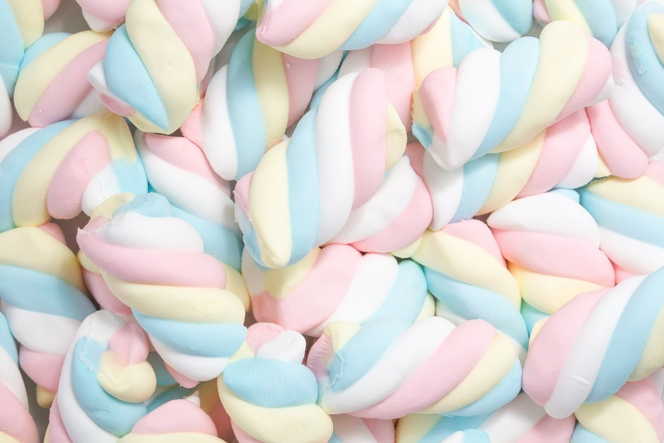

**Marshmallow**s

**Ingrédients**

1 blanc d’œuf, 200 g de sucre, 40 ml d’eau, 10 g de gélatine, 3 c. à soupe de sirop de grenadine, 25 g de sucre glace, 25 g de maïzena, colorant alimentaire.

**Recette**

**Étape 1 :** mettez la gélatine à tremper dans de l’eau bien froide. Mettez l’eau et le sucre dans une casserole et portez à ébullition. Placez-y un thermomètre, la température doit atteindre 130°C. Commencez à battre votre blanc d’œuf.

**Étape 2 :** lorsque le sirop a atteint sa température, versez-le en filet sur le blanc d’œuf tout en continuant à battre à petite vitesse. Après avoir versé le sirop, ajoutez la gélatine essorée.

**Étape 3 :** tout en continuant de battre, ajoutez la grenadine et un peu de colorant alimentaire. Continuez à battre jusqu’à ce que le mélange soit tiède.

**Étape 4 :** mélangez la maïzena avec le sucre glace. Saupoudrez ce mélange sur une plaque en silicone ou dans un plat.

**Étape 5 :** à l’aide d’une poche à douille, faites de gros boudins de guimauve. Si vous n’en avez pas, versez directement la guimauve dans un plat recouvert du mélange maïzena et sucre glace. Pui saupoudrez la guimauve du même mélange. Mettez au frais pendant 3 heures.

**Étape 6 :** décollez la guimauve et coupez la en morceaux.

**Étape 7 :** c’est prêt ! Conservez les morceaux dans une boîte hermétique.

